На кошелек 964-562-41-40
Пополнить QIWI Кошелёк без комиссии в режиме on-line помогут платежные терминалы QIWI:

- Выберите раздел «Оплата услуг»

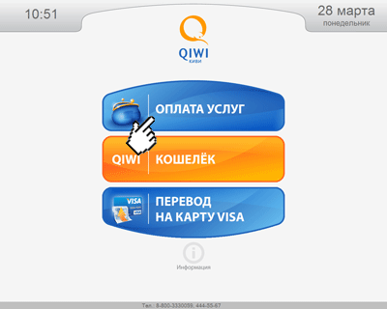
- Выберите раздел «Электронные деньги»
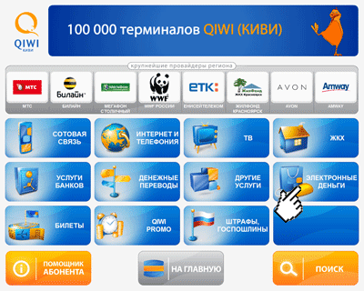
- Выберите QIWI Кошелёк
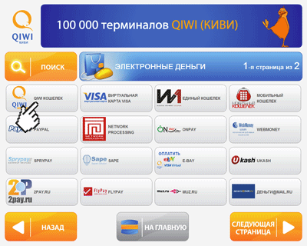
- Введите номер QIWI Кошелька
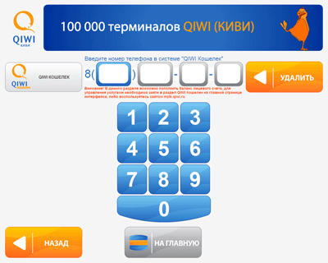
- Введите комментарий (на корм или др.)
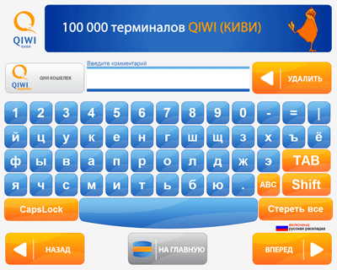

- Подтвердите правильность введенных данных
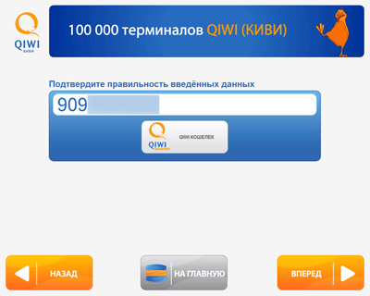
- Внесите деньги в купюроприемник терминала
